**انواع القواطع الكهربائية المنزلية و شرح كيفية عملها و توصيلها في اللوحة الكهربائية**

[صابر سعيد](https://3ooloom.com/3ooloom/author/ooloomadm/) | 2016-11-04 | [دروس الكترونيك](https://3ooloom.com/3ooloom/category/%d8%af%d8%b1%d9%88%d8%b3-%d9%88%d8%af%d9%88%d8%b1%d8%a7%d8%aa/%d8%af%d8%b1%d9%88%d8%b3-%d8%a7%d9%84%d9%83%d8%aa%d8%b1%d9%88%d9%86%d9%8a%d9%83/) | [52 تعليق](https://3ooloom.com/3ooloom/2016/11/%d8%a7%d9%86%d9%88%d8%a7%d8%b9-%d8%a7%d9%84%d9%82%d9%88%d8%a7%d8%b7%d8%b9-%d8%a7%d9%84%d9%83%d9%87%d8%b1%d8%a8%d8%a7%d8%a6%d9%8a%d8%a9-%d8%a7%d9%84%d9%85%d9%86%d8%b2%d9%84%d9%8a%d8%a9-%d9%88-%d8%b4/#comments)

في هذا الدرس سنتعرف على انواع القواطع الكهربائية المنزلية وكيفية توصيلها في اللوحة الكهربائية. لكن قبل ذلك سنتعرف على وظيفة قاطع التيار.ولمن يريد التعمق و فهم كيفية عمل قواطع الكهرباء .فإننا سنتعرف على ثلاث تقنيات لقطع الكهرباء و كيفية عمل كل تقنية في الفقرة الثانية من الدرس

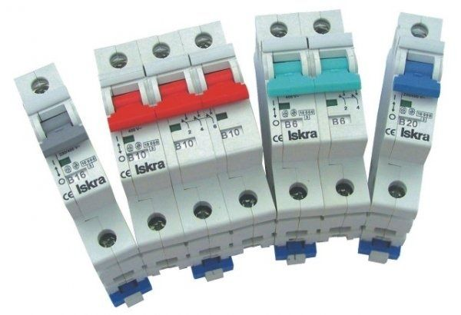

ملاحظة: يمكن نسمي قاطع الكهرباء بقاطع التيار أو قاطع الدائرة

.

**ماهي وظيفة قاطع التيار**

وظيفة قاطع التيار الأساسية هي حماية الأجهزة الكهربائية و الإنسان من خطر التيار الكهربائي. وذلك عن طريق قطع الدائرة في حالة وجود تيار غير عادي في الدائرة (حمل زائد, قصر الدائرة أو تسرب تيار). و لاكتشاف التغير الموجود في الكهرباء و الذي يمثل خطرا على المحيط يستعمل قاطع الكهرباء ثلاث تقنيات مختلفة. و قد نجد كل هذه التقنيات أو قد نجد بعضها أو أحدها في قاطع واحد. هذا مرتبط بنوع القاطع كما سنرى في فقرة تالية.

[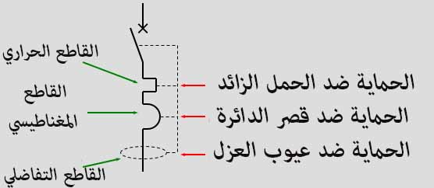](https://3ooloom.com/3ooloom/wp-content/uploads/2016/11/%D8%A7%D9%86%D9%88%D8%A7%D8%B9-%D8%A7%D9%84%D9%82%D8%B7%D8%B9-%D8%A7%D9%84%D9%83%D9%87%D8%B1%D8%A8%D8%A7%D8%A6%D9%8A-%D8%A7%D9%84%D8%AB%D9%84%D8%A7%D8%AB%D8%A9.jpg?x22853)

**تقنيات القطع الثلاث الموجودة داخل قاطع التيار**

في الصورة التالية رمز لقاطع تيار يحتوي على تقنيات القطع الثلاثة.

- فالقاطع الحراري يستعمل للحماية ضد الحمل الزائد و يرمز له بنصف مستطيل.

- القاطع المغناطيسي يستعمل للحماية من قصر الدائرة و يرمز له له بنصف دائرة .

- أما القاطع التفاضلي فيحمي الإنسان من تسرب التيار و يرمز له بالشكل البيضاوي.

[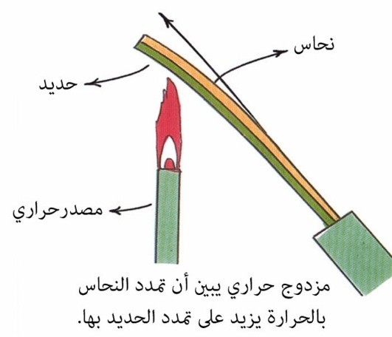](https://3ooloom.com/3ooloom/wp-content/uploads/2016/11/%D8%A7%D9%84%D9%82%D8%A7%D8%B7%D8%B9-%D8%A7%D9%84%D9%83%D9%87%D8%B1%D8%A8%D8%A7%D8%A6%D9%8A.jpg?x22853)

**القاطع الحراري**

تستعمل تقنية القطع الحراري في القاطع الكهربائي في الحماية من الحمل الزائد. وهي تتكون أساسا من صفيحتان معدنيتان متصلتان

ببعضهما البعض كما في الصورة التالية. و تتميز كل صفيحة بنسبة تمدد عند الحرارة مختلفة عن الصفيحة الأخرى. أي عندما تسخن

الصفيحتان بفعل زيادة الحمل فإن هذا سينتج عنه إنحناء الصفيحتان. ثم يتسبب هذا الانحناء الميكانكي في فتح الدائرة و بالتالي قطع التيار.

الذي يستعمل عادة لحماية المحركات من الحمل الزائد (thermal relay) هذه التقنية هي أيضا مبدأ عمل المرحل الحراري

**القاطع المغناطيسي**

[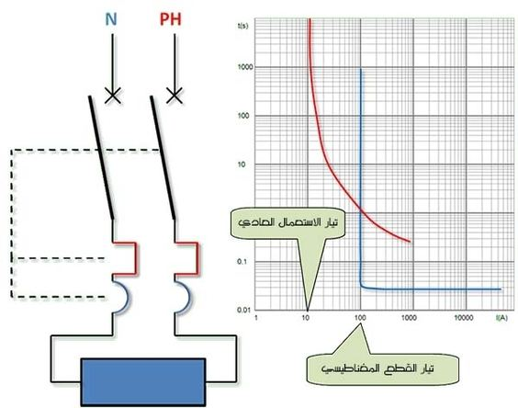](https://3ooloom.com/3ooloom/wp-content/uploads/2016/11/%D9%85%D9%86%D8%AD%D9%86%D9%89-%D9%82%D8%A7%D8%B7%D8%B9-%D8%A7%D9%84%D8%AA%D9%8A%D8%A7%D8%B1.jpg?x22853)

يتميز هذا القاطع بسرعة قطعه للتيار في حال وصول التيار الى المستوى المطلوب للقطع المغناطيسي. و يتكون هذا القاطع أساسا من وشيعة

يمر من خلالها التيار. و تحول هذه الوشيعة الطاقة الكهربائية إلى ميكانيكية في حالة وصلت قيمة التيار إلى قيمة تيار القطع المغناطيسي.

ثم تتسب هذه الطاقة الميكانيكية في فتح الدائرة..

لاحظ في هذه الصورة منحنى تغير الوقت اللازم لقطع الدائرة مع تغير التيار المار وسط القاطع الكهربائي

المنحنى باللون الأزرق يمثل القاطع المغناطيسي. و المنحنى باللون الأحمر يمثل القاطع الحراري. عادة نجد هذان المنحنيان في منحنى واحد

يمثل قاطع التيار. لكننا قمنا بفصلهما هنا لاسباب بداغوجية. لاحظ في حالة تجاوز التيار لتيار القطع المغناطيسي فإن وقت القطع يكون ضئيلا

جدا (0.03 ثانية تقريبا). و هذا أمر ضروري لما يحمله قصر الدائرة من خطورة. لاحظ كذلك بأن التيار إذا كان مساويا أو أقل من 10 امبير

فإن قاطع التيار لا يقطع الدائرة إطلاقا

**القاطع التفاضلي (DDR)**

[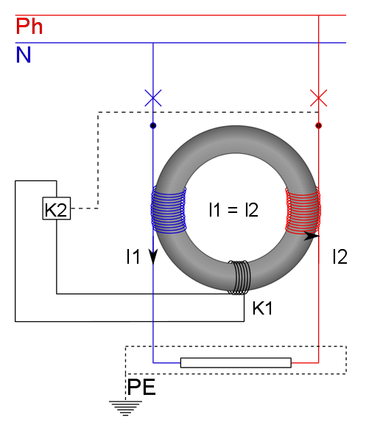](https://3ooloom.com/3ooloom/wp-content/uploads/2016/11/%D8%B9%D9%85%D9%84-%D8%A7%D9%84%D9%82%D8%A7%D8%B7%D8%B9-%D8%A7%D9%84%D8%AA%D9%81%D8%A7%D8%B6%D9%84%D9%8A.png?x22853)

القاطع التفاضلي ببساطة يقوم بقياس الفرق بين التيار الداخل و التيار الخارج. و إذا كان الفرق كبيرا فهذا يعني أن هناك تسرب تيار بسبب

عيوب في العزل أو بسبب مرور التيار في جسم الإنسان. وحتى يتمكن القاطع التفاضلي من معرفة الفرق في التيار يعتمد على:

- وشيعة يمر فيها التيار الفاز (باللون الاحمر في الصورة اسفله)

- وشيعة يمر فيها تيار النوتر  (باللون الازرق في الصورة اسفله)

-وشيعة ثالثة مستقبلة K1 مرتبطة بقاطع للتيار يقطع التيار في حالة وجود تيار معين في الوشيعة K1.

لفهم مبدأ عمل القاطع علينا نقسم حالات عمله إلى حالتين:

**الحالة العادية:** تيار الفاز مساو لتيار النوتر, اي لا يوجد تسرب للتيار في هذه الحالة. بالإضافة إلى أن التدفق المغناطيسي في في وشيعة الفاز مساو لنظيره في و شيعة النوتر. و هذا يعني أن التدفق المغناطيسي في الوشيعة الثالثة المستقبلة يساوي 0 و بالتالي فإن التيار داخلها يساوي 0. و بالتالي لن تفتح القاطعة.

**حالة تسرب تيار:**في هذه الحالة سيكون هنالك فرق في التيار الموجود في وشيعة الفاز و وشيعة النوتر . و بالتالي سيتكون تدفق مغناطيسي في الوشيعة المستقبلة. و نتيجة لهذا التغير في التدفق المغناطيسي سيتكون تيار داخل الوشيعة الثالثة K3 و بالتالي ستفتح القاطعة K2.

**انواع القواطع الكهربائية المنزلية**

من أهم انواع القواطع الكهربائية المنزلية نذكر ثلاثة أنواع وهي:

**قاطع التيار الفرعي**

سمي قاطع التيار الفرعي بهذا الإسم لأن جاء في أسفل الدائرة في اللوحة الكهربائية كما سنرى في فقرة قادمة. فهو متفرع من أنواع أخرى من القواطع الكهربائية المنزلية. يتكون قاطع التيار الفرعي من قاطع حراري و قاطع مغناطيسي. أي أن وظيفته الأساسية هي **حماية الأجهزة** المزلية من الحمل الزائد و قصر الدائرة. أما تيار القطع الخاص به فيقع اختياره حسب الاجهزة المرتبطة به و حسب قدرتها الكهربائية. فمثلا المصابيح الكهربائية نختار لها قاطع بقيمة 10 أو 16 امبير. والمقابس الكهربائية نختار لها قاطع 16 أو 20 امبير. اما الاجهزة ذات القدرة الكبيرة كالفرن الكهربائي فهي تستوجب قواطع كهربائية بقيمة 32 امبير مثلا

**قاطع التيار التفاضلي (DDR)**

يحتوي قاطع التيار التفاضلي على تقنيات القطع الثلاثة التي رأيناها سابقا. أي أنه متكون من قاطع تيار فرعي مضافا إليه قاطع تفاضلي. و هو من أهم أنواع القواطع الكهربائية المنزلية من ناحية الحماية. و ذلك نظرا لأن وظيفته الأساسية هي حماية الإنسان من التيار الكهربائي. و هذه الوظيفة يتكفل بها القاطع التفاضلي داخله. حيث يقوم هذا الأخير بقطع الدائرة إذا تجاوز فرق الكهرباء 30 mA. أما تيار القطع العادي فيحسب عن طريق معرفة القدرة الجملية للأجهزة المتفرعة منه. فمثلا في حال استعمال قاطع تيار بقيمة 40 امبير فلا يجب أن تتجاوز قدرة الأجهزة المتفرعة منه 9200 واط. لان 9200 / 230 = 40

**قاطع التيار العام (EDF)**

أولا يجب أن نعرف أن قاطع التيار العام قاطع تيار تفاضلي لكن بمميزات مختلفة

يركب قاطع التيار العام في أعلى هرم القواطع الكهربائية كما سنرى في فقرة قادمة. وظيفته الأساسية ليست الحماية الآلية للأجهزة و الإنسان. لكنه يستعمل من أجل الفصل بين المجال العام (شركة الكهرباء) و الخاص (المنزل). و يستعمل من أجل قطع الكهرباء على كامل المنزل. و يستخدم كذلك كوسيلة للحماية من أحد طرق سرقة الكهرباء و هي استعمال السلك الأرضي كنوتر. لهذا السبب يحتوي هذا القاطع الكهربائي على قاطع تفاضلي بقيمة 500 mA. و هذه القيمة ليست للحماية فهي تعتبر كبيرة بالنسبة لحماية الانسان. لكنها كما قلنا لمنع سرقة الكهرباء و ذلك عن طريق القطع إذا تجاوز الفرق بين التيار الداخل و الخارج 500 mA. أما التيار الاقصى الذي يمر داخل قاطع التيار العلم فيقع اختياره حسب القدرة التي اختارها الحريف بال kVA

3kVA—-> 15A

6kVA—-> 30A

9kVA—-> 45A

12kVA—-> 60A

**اختيار حجم الاسلاك و القواطع الكهربائية المناسبة للأجهزة المنزلية**

في المنحنيين التالين لاحظ أن التيار **Ir** الخاص بالفيوز او قاطع التيار يجب أن يكون أصغر من التيار الذي يتحمله السلك **Iz** أو مساويا له. و ذلك من أجل حماية السلك. لكن في الآن ذاته يجب أن يكون التيار **Ir** أكبر قليلا أو مساويا لتيار الإستعمال العادي المار في الدائرة **Ib**.

[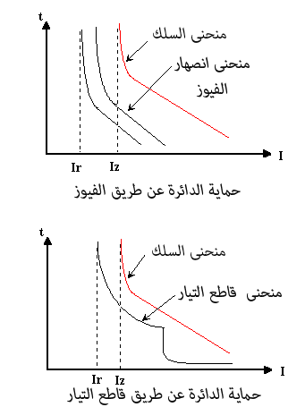](https://3ooloom.com/3ooloom/wp-content/uploads/2016/11/%D9%85%D9%86%D8%AD%D9%86%D9%8A%D8%A7%D8%AA-%D9%82%D8%A7%D8%B7%D8%B9-%D8%A7%D9%84%D8%AA%D9%8A%D8%A7%D8%B1-%D9%88-%D8%A7%D9%84%D9%81%D9%8A%D9%88%D8%B2-%D9%88-%D8%A7%D9%84%D8%B3%D9%84%D9%83.png?x22853)

و إليكم الجدول التالي الذي يوضح كيفية اختيار الاسلاك و القواطع الالكترونية المناسبة لتيارات كهربائية معينة

**طريقة توصيل القواطع الكهربائية في اللوحة الكهربائية**

في الصور التالية بعض المخطات الكهربائية المنزلية و التي نجد فيها انواع القواطع الكهربائية المنزلية الثلاث التي ذكرناها سابقا.

تقريبا رأينا كل شيء في الفقرات السابقة لكن هذه الصور تساعدك في فهم طريقة توصيل القواطع الكهربائية. كما تساعدك على اختيار التيار Ir المناسب و اختيار حجم الاسلاك.

فلاحظو في المخططات التالية أن قاطع التيار العام يقع توصيله في أعلى الشجرة ثم تتفرع منه قواطع تفاضلية. ثم يتفرع من كل قاطع  تيار تفاضلي عدة قواطع كهربائية فرعية مرتبطة بأجهزة معينة.

**طريقة توصيل القواطع الكهربائية المنزلية: المخطط 1**

[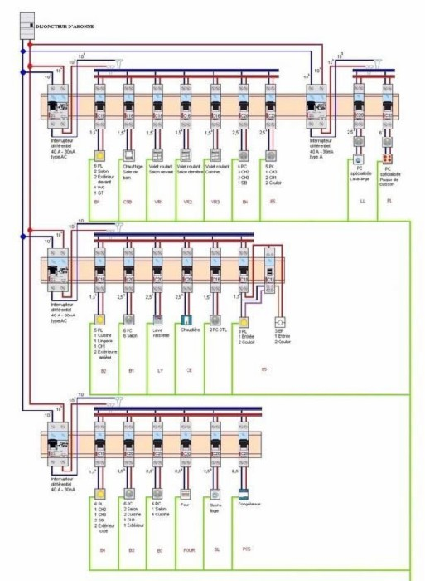](https://3ooloom.com/3ooloom/wp-content/uploads/2016/11/%D8%B7%D8%B1%D9%8A%D9%82%D8%A9-%D8%AA%D9%88%D8%B5%D9%8A%D9%84-%D8%A7%D9%84%D9%82%D9%88%D8%A7%D8%B7%D8%B9-%D8%A7%D9%84%D9%83%D9%87%D8%B1%D8%A8%D8%A7%D8%A6%D9%8A%D8%A9.jpg?x22853)

**طريقة توصيل القواطع الكهربائية المنزلية: المخطط 2**

[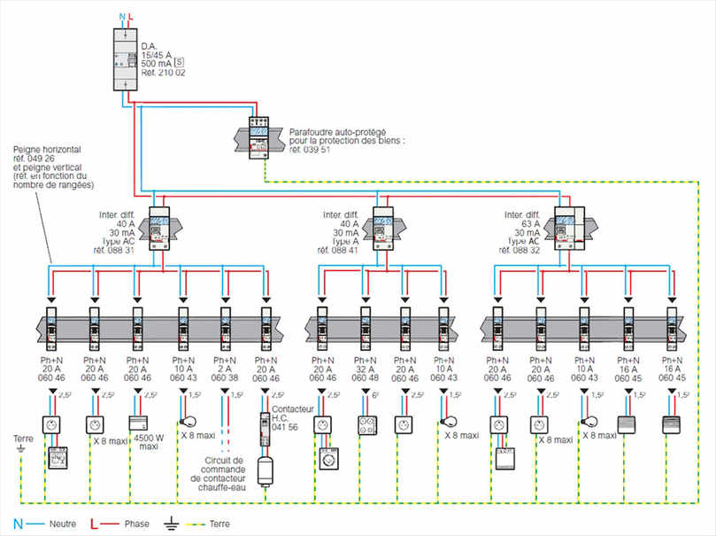](https://3ooloom.com/3ooloom/wp-content/uploads/2016/11/%D8%B7%D8%B1%D9%8A%D9%82%D8%A9-%D8%AA%D9%88%D8%B5%D9%8A%D9%84-%D8%A7%D9%84%D9%82%D9%88%D8%A7%D8%B7%D8%B9-%D8%A7%D9%84%D9%83%D9%87%D8%B1%D8%A8%D8%A7%D8%A6%D9%8A%D8%A9-2.jpg?x22853)

**طريقة توصيل القواطع الكهربائية المنزلية: المخطط 3**

[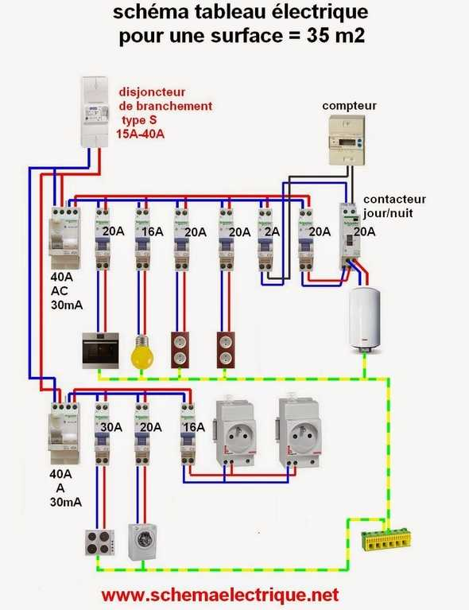](https://3ooloom.com/3ooloom/wp-content/uploads/2016/11/%D8%B7%D8%B1%D9%8A%D9%82%D8%A9-%D8%AA%D9%88%D8%B5%D9%8A%D9%84-%D8%A7%D9%84%D9%82%D9%88%D8%A7%D8%B7%D8%B9-%D8%A7%D9%84%D9%83%D9%87%D8%B1%D8%A8%D8%A7%D8%A6%D9%8A%D8%A9-3.jpg?x22853)